PASSOS PARA SUBMISSÃO DA VERSÃO FINAL DO TRABALHO SIED:EnPED:2014

- Acesse o sistema (http://www.sied-enped2014.ead.ufscar.br/ojs/index.php/2014/login) utilizando seu nome de usuário e senha, informando-os nos campos abaixo:
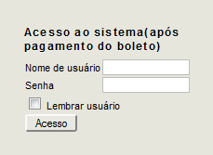
Campos de acesso do sistema.

- Após acessar o sistema você será direcionado para a página onde está localizado o seu trabalho;
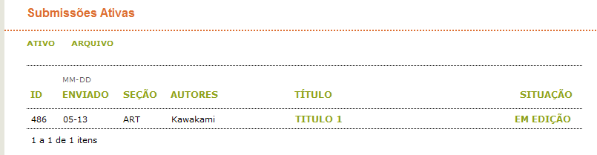
Página do trabalho.

- Clique no TÍTULO do trabalho;

- Você será levado à PÁGINA DE RESUMO do trabalho;

- Para realizar a edição dos metadados clique no link EDITAR METADADOS conforme mostrado na figura a seguir;
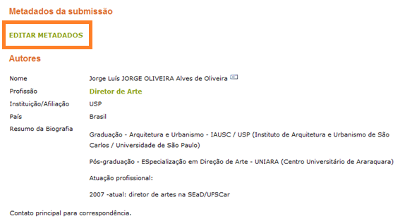
Link para edição dos metadados.

- Clique no link AVALIAÇÃO localizado acima das informações da submissão;

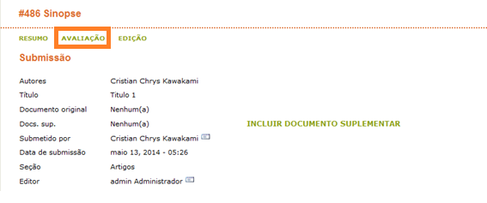
Link avaliação.

- Você será direcionado para a PÁGINA DE AVALIAÇÃO, nesta página você encontrará o local para submeter a VERSÃO FINAL DO TRABALHO;
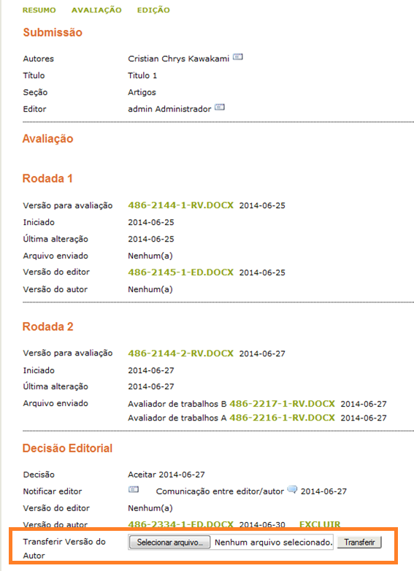
Local para envio da versão final.

- SELECIONE o arquivo em seu computador e clique em TRANSFERIR. Pronto!

